温馨提示：
此套题为Word版，请按住Ctrl,滑动鼠标滚轴，调节合适的观看比例，答案解析附后。关闭Word文档返回原板块。
课时提升作业 二十
电容器与电容
带电粒子在电场中的运动
(45分钟 100分)
一、选择题(本题共10小题,每小题7分,共70分。1～6题为单选题,7～10题为多选题)
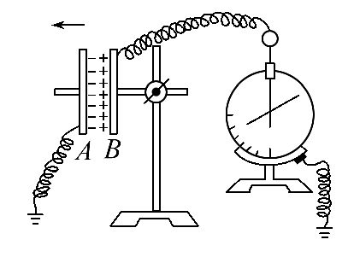
1.如图所示的实验装置中,极板A接地,平行板电容器的极板B与一个灵敏的静电计相接。将A极板向左移动,增大电容器两极板间的距离时,电容器所带的电量Q、电容C、两极间的电压U、电容器两极板间的场强E的变化情况是( )
A.Q变小,C不变,U不变,E变小
B.Q变小,C变小,U不变,E不变
C.Q不变,C变小,U变大,E不变
D.Q不变,C变小,U变大,E变小
【解析】选C。由题意可知,电容器未接电源,故电容器的电荷量不变,所以A、B错误;根据C=、E=、C=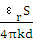可知,当两极板间的距离d增大时,C变小,U变大,三式联立可得E=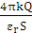,故电场强度E不变,所以选项C正确,D错误。

【加固训练】
如图所示是测定液面高度h的电容式传感器示意图,E为电源,G为灵敏电流计,A为固定的导体芯,B为导体芯外面的一层绝缘物质,C为导电液体。已知灵敏电流计指针偏转方向与电流方向的关系为电流从左边接线柱流进电流计,指针向左偏。如果在导电液体的深度h发生变化时观察到指针正向左偏转,则( )
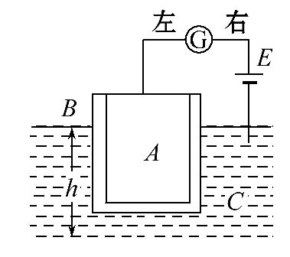
A.导体芯A所带电荷量在增加,液体的深度h在增大
B.导体芯A所带电荷量在减小,液体的深度h在增大
C.导体芯A所带电荷量在增加,液体的深度h在减小
D.导体芯A所带电荷量在减小,液体的深度h在减小
【解析】选D。电流计指针向左偏转,说明流过电流计G的电流由左→右,则导体芯A所带电荷量在减小,由Q=CU可知,导体芯A与液体形成的电容器的电容减小,则液体的深度h在减小,故D正确。
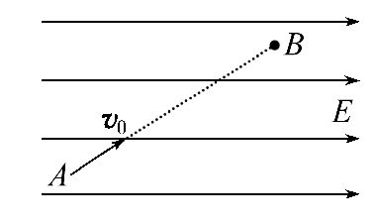
2.如图所示,在某一真空中,只有水平向右的匀强电场和竖直向下的重力场,在竖直平面内有初速度为v₀的带电微粒,恰能沿图示虚线由A向B做直线运动。那么( )
A.微粒带正、负电荷都有可能
B.微粒做匀减速直线运动
C.微粒做匀速直线运动
D.微粒做匀加速直线运动
【解析】选B。微粒做直线运动的条件是速度方向和合外力的方向在同一条直线上,只有微粒受到水平向左的电场力才能使得合力方向与速度方向在同一条直线上,由此可知微粒所受的电场力的方向与电场强度方向相反,则微粒必带负电,且运动过程中微粒做匀减速直线运动,故B正确。
3.如图所示,长为L、倾角为θ=30°的光滑绝缘斜面处于电场中,一带电量为+q,质量为m的小球,以初速度v₀由斜面底端的A点开始沿斜面上滑,到达斜面顶端的速度仍为v₀,则( )
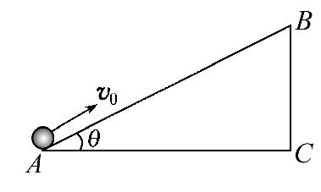
A.小球在B点的电势能一定大于小球在A点的电势能
B.A、B两点的电势差一定为
C.若电场是匀强电场,则该电场的场强的最小值一定是
D.若该电场是AC边中垂线上某点的点电荷Q产生的,则Q一定是正电荷
【解析】选B。由题述可知,小球以初速度v₀由斜面底端的A点开始沿斜面上滑,电场力做正功,电势能减小,小球在B点的电势能一定小于小球在A点的电势能,选项A错误;由动能定理,qU-mgLsin30°=0,解得A、B两点的电势差为U=,选项B正确;若电场是匀强电场,该电场的场强的最小值为,选项C错误;若该电场是AC边中垂线上某点的点电荷Q产生的,则Q可以是负电荷,选项D错误。

4.(2014·山东高考)如图,场强大小为E、方向竖直向下的匀强电场中有一矩形区域abcd,水平边ab长为s,竖直边ad长为h。质量均为m、带电量分别为+q和-q的两粒子,由a、c两点先后沿ab和cd方向以速率v₀进入矩形区(两粒子不同时出现在电场中)。不计重力。若两粒子轨迹恰好相切,则v₀等于( )
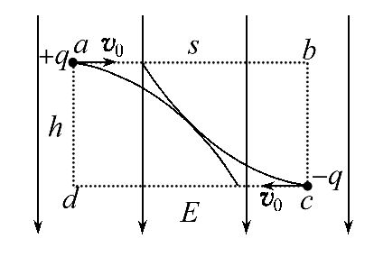
A.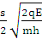 B.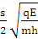
C.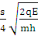 D.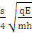
【解题指导】解答本题可按以下思路进行：
(1)根据两个带电粒子质量、电荷量、初速度大小都相等,其运动轨迹均为抛物线且相切,可由几何关系判断切点的位置。
(2)找出带电粒子从抛出点到切点的水平位移和竖直位移,再根据类平抛运动的规律进行求解。
【解析】选B。由于两个带电粒子质量、电荷量、初速度大小都相等,其运动轨迹均为抛物线且相切,可以判断切点必为矩形的中点,则带电粒子从抛出点到切点的水平位移为x=,竖直位移为y=,再由类平抛的规律x=v₀t,y=t²可以解得v₀=,选项B正确。
5.(2016·郴州模拟)某空间内有高度为d、宽度足够宽、方向水平向左的匀强电场。当在该空间内建立如图所示的坐标系后,在x轴上的P点沿y轴正方向连续射入质量和电荷量均相同且带电性质也相同的带电粒子(粒子重力不计),由于粒子的入射速率v(v>0)不同,有的粒子将在电场中直接通过y轴。有的将穿出电场后再通过y轴。设粒子通过y轴时,离坐标原点的距离为h,从P到y轴所需的时间为t,则( )
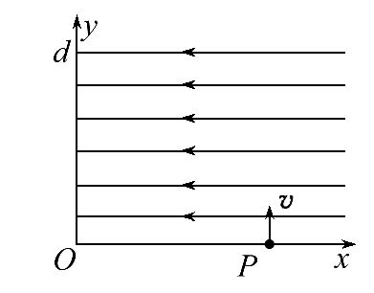
A.粒子带负电
B.对h≤d的粒子,h越大,t越大
C.对h≤d的粒子,在时间t内,电场力对粒子做的功不相等
D.h越大的粒子,进入电场时的速率v也越大
【解析】选D。由题意可知,粒子向左偏,由电场线的方向,可确定电场力方向向左,因此粒子带正电,故选项A错误;对h≤d的粒子,沿x轴方向粒子受到电场力相同,加速度相同,因此运动时间相等,由于粒子的速度不同,所以导致粒子的h不同,故选项B错误;对h≤d的粒子,在时间t内,沿电场力方向的位移相同,因此电场力做功相等,故选项C错误;若在电场中直接通过y轴,水平分位移x相等,由x=at²知,运动时间t相等,竖直分位移h=vt,则h越大的粒子,进入电场时的速率v也越大,若穿出电场后再通过y轴,通过电场时竖直分位移y相等,h越大,沿着电场力方向偏转位移x越小,由x=at²,可知t越小,由y=vt可知v越大,故选项D正确。

【加固训练】
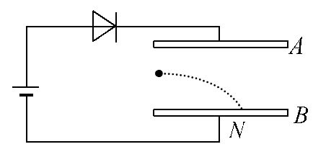
(多选)如图所示,平行板电容器AB两极板水平放置,A在上方,B在下方,现将其和二极管串联接在电源上,已知A和电源正极相连,二极管具有单向导电性,一带电小球沿AB中心水平射入,打在B极板上的N点,小球的重力不能忽略,现通过上下移动A板来改变两极板AB间距(两极板仍平行),则下列说法正确的是( )
A.若小球带正电,当AB间距增大时,小球打在N的右侧
B.若小球带正电,当AB间距减小时,小球打在N的左侧
C.若小球带负电,当AB间距减小时,小球可能打在N的右侧
D.若小球带负电,当AB间距增大时,小球可能打在N的左侧
【解析】选B、C。若小球带正电,当AB间距增大时,由于二极管的单向导电性,平行板电容器带电量不变,AB两极板之间电场强度不变,小球所受向下的电场力不变,向下的加速度不变,小球仍打在N点,选项A错误;若小球带正电,当AB间距减小时,平行板电容器AB两极板之间电场强度增大,小球所受向下的电场力增大,向下的加速度增大,小球打在N的左侧,选项B正确;若小球带负电,当AB间距减小时,平行板电容器AB两极板之间电场强度增大,小球所受向上的电场力增大,向下的加速度减小,小球可能打在N的右侧,选项C正确;若小球带负电,当AB间距增大时,由于二极管的单向导电性,平行板电容器带电量不变,AB两极板之间电场强度不变,小球所受向上的电场力不变,小球仍打在N点,选项D错误。
6.(2016·西安模拟)两平行金属板水平放置,两板间电压随时间变化关系如图所示,开始上板带正电,若t=0时刻,质量为m,带负电量为q的粒子在电场中央由静止释放,两板间距离足够大(不计粒子重力),则以下说法正确的是( )
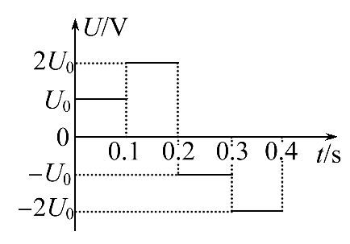
A.粒子先向上运动,后向下运动,t=0.4s时刻在出发点上方
B.粒子先向上运动,后向下运动,t=0.4s时刻在出发点下方
C.粒子在t=0.2s时刻和t=0.3s时刻在同一位置
D.粒子在t=0.3s时刻和t=0.4s时刻速度大小相等,方向相反
【解析】选A。由牛顿第二定律可知,带电粒子在0～0.1s内的加速度a₁=,0.1～0.2s内加速度a₂=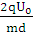,则a₁=a₂,因此先加速0.1s再以2倍的加速度加速0.1s,接下来的0.1s将正向减速,最后以2倍的加速度减速0.1s,从而作出v -t图象如图所示：
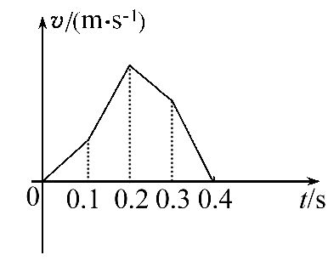
根据速度—时间图象与坐标轴围成的面积表示位移可知,在t=0.4s时,带电粒子在出发点上方离出发点最远,故选项A正确,B错误;由图象可知,带电粒子在0.2s末和0.3s末位移不同,则不在同一位置,故选项C错误;根据速度—时间图象,带电粒子在0.3s末和0.4s末速度的大小不等,但方向相同,故选项D错误。
7.(2016·襄阳模拟)如图所示,平行板电容器A、B间有一带电油滴P正好静止在极板正中间,现将B极板匀速向下移动到虚线位置,其他条件不变。则在B极板移动的过程中( )
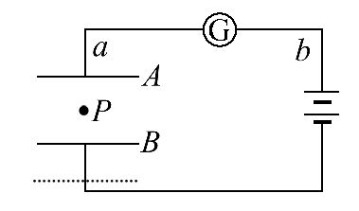
A.油滴将向下做匀加速运动
B.电流计中电流由b流向a
C.油滴运动的加速度逐渐变大
D.极板带的电荷量减少
【解析】选C、D。由C=可知,d增大,电容器电容C减小,由Q=CU可知,电容器的电荷量减少,电容器放电,电流由a流向b,D正确,B错误;由E=可知,在B板下移过程中,两板间场强逐渐减小,由mg-Eq=ma可知油滴运动的加速度逐渐变大,C正确,A错误。
【总结提升】含容电路的分析方法
(1)确定出电容器的不变量(U或Q)。
(2)根据给出的变量,判断出会引起哪些量变化。
(3)电路中有电流出现的条件是电容器所带的电量Q发生变化。
(4)根据电容器带正电的极板上电荷的增、减情况确定出充、放电时电路中电流的方向。
8.如图所示,水平放置的平行金属板A、B连接一恒定电压,两个质量相等的电荷M和N同时分别从极板A的边缘和两极板的正中间沿水平方向进入板间电场,两电荷恰好在板间某点相遇。若不考虑电荷的重力和它们之间的相互作用,则下列说法正确的是( )
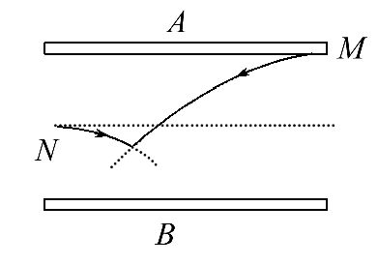
A.电荷M的电荷量大于电荷N的电荷量
B.两电荷在电场中运动的加速度相等
C.从两电荷进入电场到两电荷相遇,电场力对电荷M做的功大于电场力对电荷N做的功
D.电荷M进入电场的初速度大小与电荷N进入电场的初速度大小一定相同
【解析】选A、C。从轨迹可以看出竖直方向y_{M}>y_{N},故·t²>·t²,解得：>,q_{M}>q_{N},故选项A正确,B错误;根据动能定理,电场力做的功为：W=ΔE_{k}=m,质量m相同,M电荷竖直分位移大,竖直方向的末速度v_{y}=也大,故电场力对电荷M做的功大于电场力对电荷N做的功,故选项C正确;从轨迹可以看出水平方向x_{M}>x_{N},故v_{M}t>v_{N}t,故v_{M}>v_{N},故选项D错误。
9.如图所示,粗糙程度均匀的绝缘斜面下方O点处有一正点电荷,带负电的小物体以初速度v₁从M点沿斜面上滑,到达N点时速度为零,然后下滑回到M点,此时速度为v₂(v₂<v₁)。若小物体电荷量保持不变,OM=ON,则( )
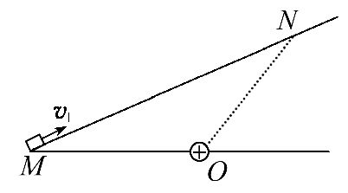
A.小物体上升的最大高度为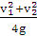
B.从N到M的过程中,小物体的电势能逐渐减小
C.从M到N的过程中,电场力对小物体先做负功后做正功
D.从N到M的过程中,小物体受到的摩擦力和电场力均是先增大后减小
【解析】选A、D。M、N两点在同一等势面上。从M至N的过程中,根据动能定理：-mgh-W_{f}=0-m,从N至M的过程中,mgh-W_{f}=m,由两式联立可得h=,选项A正确;从N至M,点电荷周围的电势先增大后减小,故小物体的电势能先减小后增大,选项B错误;从M到N的过程中,电场力对小物体先做正功后做负功,选项C错误;根据库仑定律,从N到M的过程中,小物体受到的库仑力先增大后减小,由受力分析知,小物体受到的支持力先增大后减小,因而摩擦力也是先增大后减小,选项D正确。
10.如图所示,ACB为光滑固定的半圆形轨道,轨道半径为R,A、B为圆水平直径的两个端点,AC为圆弧,MPQO为有界的竖直向下的匀强电场,电场强度的大小E=。一个质量为m,电荷量为-q的带电小球,从A点正上方高为H处由静止释放,并从A点沿切线进入半圆轨道。小球运动过程中电量不变,不计空气阻力及一切能量损失,已知重力加速度为g,关于带电小球的运动情况,下列说法正确的是( )
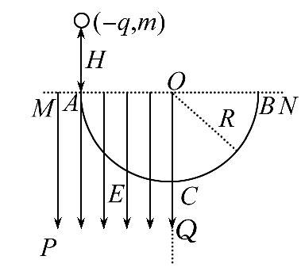
A.若H=R,则小球到达C点的速度为零
B.若H=2R,则小球到达B点的速度为零
C.若H=3R,则小球到达C点的速度为2
D.若H=4R,则小球到达B点的速度为2
【解析】选B、C、D。小球做圆周运动过C点时,根据牛顿第二定律得：Eq-mg+F_{N}=m,当F_{N}=0时,过C点的最小速度v_{C}=,由动能定理：mgH+mgR-EqR=m可求得恰能过C点对应的H的最小值H_{min}=1.5R,当H=3R时,有mgH+mgR-EqR=m,解得v_{C1}=2,A错,C对;若H=2R,则从开始到B点有mgH-EqR=m得v_{B1}=0,B对;若H=4R,则mgH-EqR=m,得v_{B2}=2,D对。
二、计算题(本题共2小题,共30分。需写出规范的解题步骤)
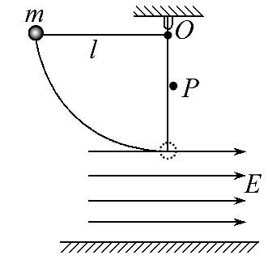
11.(12分)如图所示,长为l的轻质细线固定在O点,细线的下端系住质量为m、电荷量为+q的小球,小球的最低点距离水平面的高度为h,在小球最低点与水平面之间高为h的空间内分布着电场强度为E的水平向右的匀强电场。固定点O的正下方处有一小障碍物P。现将小球从细线处于水平状态由静止释放。
(1)细线在刚要接触障碍物P时,小球的速度是多大?
(2)细线在刚要接触障碍物P和细线刚接触到障碍物P时,细线的拉力发生多大变化?
(3)若细线在刚接触障碍物P时断开,小球运动到水平面时的动能为多大?
【解析】(1)由机械能守恒定律得：mgl=mv²
解得：v=
(2)细线在刚要接触障碍物P时,细线的拉力设为F_{T1},
由牛顿第二定律得：F_{T1}-mg=m
细线在刚接触到障碍物P时,细线的拉力设为F_{T2}
由牛顿第二定律得：F_{T2}-mg=m
又有：ΔF_{T}=F_{T2}-F_{T1}
解得：ΔF_{T}=2mg
(3)细线断开后小球在竖直方向做自由落体运动,则：
h=gt²
小球在水平方向做匀加速直线运动,运动的距离：
x=vt+·t²
小球运动到水平面时,由动能定理得：
mgh+Eqx=E_{k}-mv²
解得：E_{k}=mgh+mgl+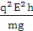+2qE
答案：(1)
(2)细线的拉力增大2mg
(3)mgh+mgl++2qE
【加固训练】
如图所示,水平放置的平行板电容器,两板间距离为d=8cm,板长为L=25cm,接在直流电上,有一带电液滴以v₀=0.5m/s的初速度从板间的正中央水平射入,恰好做匀速直线运动,当它运动到P处时迅速将下板向上提起cm,液滴刚好从金属板末端飞出,求：
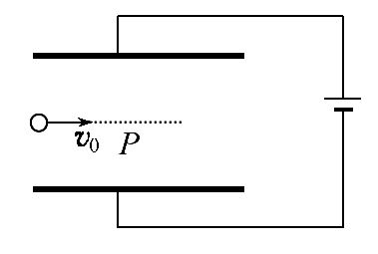
(1)将下板向上提起后,液滴的加速度大小。
(2)液滴从射入电场开始计时,匀速运动到P点所用时间为多少?(g取10m/s²)
【解析】(1)带电液滴在板间受重力和竖直向上的电场力,因为液滴匀速运动,所以有：
qE=mg
q=mg
即：qU=mgd
当下板向上提后,d减小,E增大,电场力增大,故液滴向上偏转,在电场中做类平抛运动。
此时液滴所受电场力F=q=
a=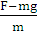=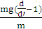=g=2m/s²
(2)因为液滴刚好从金属板末端飞出,所以液滴在竖直方向上的位移是d/2。
设液滴从P点开始在匀强电场中飞行的时间为t₁,则=a
t₁==0.2s
而液滴从刚进入电场到出电场的时间t₂==0.5s
所以液滴从射入电场开始到匀速运动到P点的时间为
t=t₂-t₁=0.3s
答案：(1)2m/s² (2)0.3s
12.(18分)(能力挑战题)相距很近的平行板电容器,在两板中心各开有一个小孔,如图甲所示,靠近A板的小孔处有一电子枪,能够持续均匀地发射出电子,电子的初速度为v₀,质量为m,电荷量为-e,在A、B两板之间加上图乙所示的交变电压,其中0<k<1,U₀=;紧靠B板的偏转电场电压也等于U₀,板长为L,两板间距为d,距偏转极板右端处垂直放置很大的荧光屏PQ。不计电子的重力和它们之间的相互作用,电子在电容器中的运动时间可以忽略不计。
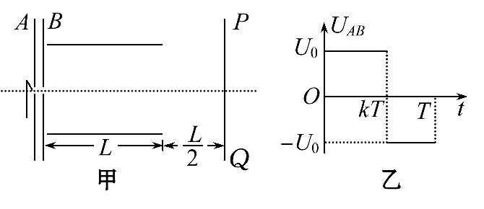
(1)试求在0～kT与kT～T时间内射出B板电子的速率(结果用U₀、e、m表示)。
(2)在0～T时间内,荧光屏上有两个位置会发光,试求这两个发光点之间的距离(结果用L、d表示)。
(3)撤去偏转电场及荧光屏,当k取恰当的数值时,使在0～T时间内通过了电容器B板的所有电子,能在某一时刻形成均匀分布的一段电子束,求k值。
【解题指导】解答本题应注意以下三点：
(1)在0～kT时间内电子经过A、B板间,电场力对电子做负功,kT～T时间内电子经过A、B板间,电场力对电子做正功。
(2)电子在偏转电场中做类平抛运动,电子离开偏转电场后做匀速直线运动。
(3)撤去偏转电场及荧光屏,要能在某一时刻形成均匀分布的一段电子束,则前后两段电子束的长度必须相等。
【解析】(1)电子经过电容器内的电场后,速度要发生变化,设在0～kT时间内,穿出B板后速率为v₁,kT～T时间内射出B板电子的速率为v₂,由动能定理得：
-eU₀=m-m
eU₀=m-m
解得：v₁=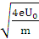,v₂=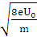
(2)在0～kT时间内射出B板的电子在偏转电场中做类平抛运动,则电子在偏转电场中的运动时间：t₁=
侧移量：y₁=a=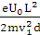
解得：y₁=
打在荧光屏上的坐标为y′₁,则：y′₁=2y₁=
同理可得在kT～T时间内射出B板后电子侧移量：y₂=
打在荧光屏上的坐标：y′₂=2y₂=
故两个发光点之间的距离：
Δy=y′₁-y′₂=
(3)要能在某一时刻形成均匀分布的一段电子束,则0～kT与kT～T两段电子束的长度必须相等且刚好重叠
第一束长度：l₁=v₁kT
第二束长度：l₂=v₂(T-kT),l₁=l₂
解得：k=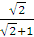=2-≈0.59
答案：(1) (2) (3)0.59

关闭Word文档返回原板块

